**HỌC VIỆN CÔNG NGHỆ BƯU CHÍNH VIỄN THÔNG**

**CƠ SỞ TẠI THÀNH PHỐ HỒ CHÍ MINH**

**---🙠🕮🙢---**



**BÁO CÁO ĐỀ TÀI MÔN PHÁT TRIỂN ỨNG DỤNG CHO CÁC THIẾT BỊ DI ĐỘNG**

**ĐỀ TÀI: ỨNG DỤNG BÁO THỨC**

**Giáo viên hướng dẫn : GV.**

**Sinh viên thực hiện : Nguyễn Anh Nhật (N15DCCN37)**

**Mạc Đỗ Xuân Tính (N15DCCN039)**

**Trần Thị Thanh (N15DCCN046)**

**Đào Phi Lạc (N15DCCN005)**

**Nguyễn Đào Hồng Nhung (N15DCCN065)**

**Lớp : D15CQCP01-N**

**Nhóm : 14**

**Đề tài : Ứng dụng Báo Thức**

**Thành phố Hồ Chí Minh, 2019**

Chương 1: Giới thiệu

Chương 2: Phân tích và thiết kế hệ thống

1. SRS
2. Màn hình chính:  
   -Tên người làm: Mạc Đỗ Xuân Tính  
   -Hình:  
   -Chức năng của màn hình này:  
   -Các button:   
   +Báo thức: Hiển thị ra màn hình các báo thức đang có.  
   +Cài đặt: Hiển thị cài đặt của app.  
   +Thêm báo thức: Hiển thị màn hình thêm báo thức mới.  
   -List các báo thức: (RecyclerView)  
   +Switch: Kích hoạt hoặc tắt báo thức.  
   +Item: Hiển thị cài đặt của báo thức đang chọn.
3. Màn hình cài đặt của app:  
   -Tên người làm: Nguyễn Đào Hồng Nhung  
   -Hình:  
   -Chức năng của màn hình này:  
   -Các button:  
   +Thời gian im mỏ báo thức: để im lặng khi người dùng bấm vào khi báo thức réo.  
   +Số lần im lặng: Chọn số lần cho phép im lặng của báo thức  
   +Tự động tắt báo thức: Tắt báo thức nếu reo quá thời gian.  
   +Back: quay lại màn hình chính  
   -Check box Tăng dần âm lượng báo thức.  
   -Check box Ngăn tắt nguồn điện thoại khi báo thức reo.  
   -2 Radio button chọn cách hiển thị giờ (24 or 12)
4. Màn hình cài đặt của từng báo thức:  
   - Tên người làm: Nguyễn Anh Nhật  
   - Hình:

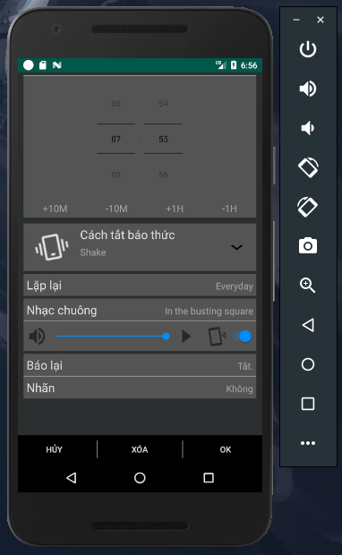  
- Chức năng của màn hình này: Thiết lập các cài đặt của của báo thức như chọn giờ, nhạc chuông, cách tắt báo thức, đặt tên báo thức,…  
- Các Button:  
+ Hủy: Hủy cài đặt/tạo báo thức  
+ Xóa: Xóa báo thức đang chọn  
+ OK: Lưu thông tin báo thức vào database và trở về màn hình chính

- Các ImageButton:  
+ Play music : Nghe thử nhạc chuông báo thức.

+ Âm lượng : Tắt/mở âm lượng chuông báo thức.  
- Time Picker: Chọn giờ báo thức.  
- Text View:   
+ “+10M”: Cộng thêm 10p vào Time Picker  
+ “-10M”: Trừ đi 10p vào Time Picker  
+ “+1H”: Cộng 1 giờ vào Time Picker  
+ “-1H”: Trừ 1 giờ vào Time Picker  
- LinearLayout:

+ Cách tắt báo thức: Chuyển đến màn hình chọn cách tắt báo thức.  
+ Lặp lại: Hiển thị fragment để chọn những ngày lặp lại báo thức.

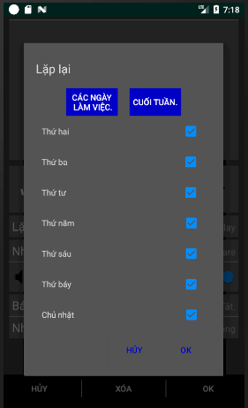  
+ Nhạc chuông: Chuyển tới màn hình chọn nhạc chuông cho báo thức.  
+ Báo lại: Hiển thị fragment để chọn khoảng thời gian lặp lại báo thức.

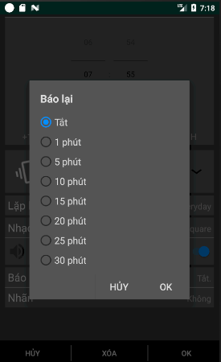  
+ Nhãn báo thức: đặt tên cho báo thức.

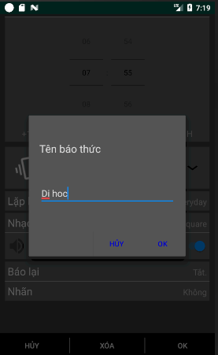

- Seekbar : Điều chỉnh âm lượng của báo thức.  
- Switch : Chọn rung hoặc không rung khi báo thức reo.

1. Màn hình chọn nhạc chuông:  
   -Tên người làm: Đào Phi Lạc  
   -Hình:  
   -Chức năng của màn hình này:  
   -Các button:  
   +Ring tone: Liệt kê các nhạc chuông mặc định có trong điện thoại.  
   +Music: Liệt kê các bản nhạc của người dùng.  
   +Tên: Sắp xếp nhạc chuông theo tên tăng or giảm dần.  
   +Đường dẫn: Sắp xếp theo đường dẫn  
   +Cancel: Thôi.  
   +OK: Xác nhận nhạc chuông đã chọn và trở về màn hình cài đặt báo thức.  
   +Nghe thử nhạc chuông.  
   -Check box: chọn bản nhạc chuông tương ứng
2. Màn hình chọn cách tắt báo thức:  
   - Tên người làm: Nguyễn Anh Nhật  
   - Hình:

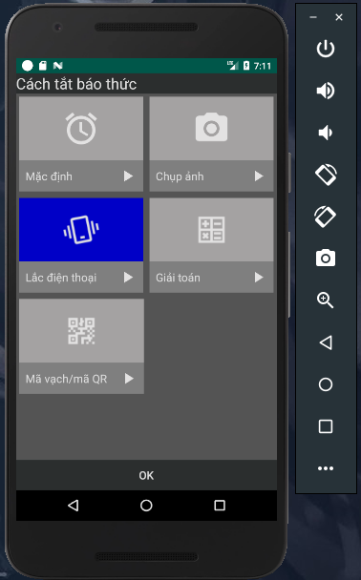  
- Chức năng của màn hình này: Chọn thử thách để tắt được báo thức khi reo.  
- Các Button:  
+ Xem trước : Xem trước giao diện tương ứng lúc báo thức reo.   
+ OK: Xác nhận cách tắt báo thức đã chọn và chuyển về màn hình cài đặt báo thức.  
- LinearLayout: Hiện app đã có 3 cách tắt báo thức:

+ Mặc định: Chọn cách tắt báo thức mặc định.  
+ Lắc: Chọn cách tắt báo thức là lắc, chuyển tới màn hình cài đặt chế độ lắc.  
+ Làm toán: Chọn cách tắt báo thức là làm toán, chuyển tới màn hình cài đặt chế độ làm toán

1. Màn hình cài đặt chế độ lắc:  
   -Tên người làm: Đào Phi Lạc  
   -Hình:  
   -Chức năng của màn hình này:  
   -Các button:  
   +OK: Xác nhận tùy chọn đã thiết lập và chuyển về màn hình chọn cách tắt báo thức  
   +Cancel: chuyển về màn hình chọn cách tắt báo thức  
   -Number Picker: Chọn số lần lắc.  
   -Text View:  
   +Cộng 25 đơn vị vào Number Picker  
   + Trừ 25 đơn vị vào Number Picker  
   +Cộng 50 đơn vị vào Number Picker  
   +Trừ 50 đơn vị vào Number Picker  
   -Radio button: Chọn mức độ khó khi lắc  
   +Dễ  
   +Vừa  
   +Khó
2. Màn hình thử thách lắc:  
   -Tên người làm: Đào Phi Lạc  
   -Hình:  
   -Chức năng của màn hình này:  
   -Các button:  
   +Im lặng: Ngừng reo báo thức trong thời gian đã thiết đặt trong cài đặt.  
   +Bỏ cuộc: Chuyển sang màn hình bấm nút 500 lần để tắt báo thức.
3. Màn hình cài đặt chế độ làm toán:  
   -Tên người làm: Đào Phi Lạc  
   -Hình:  
   -Chức năng của màn hình này:  
   -Các button:  
   +OK: Xác nhận tùy chọn đã thiết lập và chuyển về màn hình chọn cách tắt báo thức  
   +Cancel: chuyển về màn hình chọn cách tắt báo thức  
   +Easy, Moderate, Hard, insane, nightmare, infernal: Chọn mức độ khó của phép toán.
4. 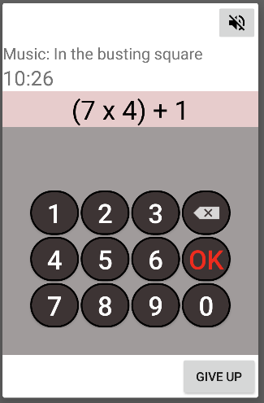Màn hình thử thách làm toán:  
   -Tên người làm: Trần Thị Thanh  
   -Hình:  
     
     
   -Chức năng của màn hình này:   
   +Hiển thị phép toán để người dùng giải khi báo thức bắt đầu reo (Nếu người chơi lựa chọn thử thách là giải toán).  
   +Số phép toán được người chơi thiết đặt từ trước.  
   +Khi người chơi nhập xong kết quả và bấm OK  
   +Các phép toán được random theo các mức độ: Easy, Moderate, Hard, insane, nightmare, infernal  
   -Các button:  
   +Im lặng: Ngừng reo báo thức trong thời gian đã thiết đặt trong cài đặt.  
   +Bỏ cuộc: Chuyển sang màn hình bấm nút 500 lần để tắt báo thức.  
   +Bàn phím số để người dùng nhập kết quả  
   +OK: Xác nhận kết quả  
   +Xóa: Xóa kết quả.  
   -TextView:   
   +TextView hiển thị phép toán  
   +TextView hiển thị kết quả do người dùng nhập vào
5. SDS
6. Màn hình chính:   
   -Tên người làm: Mạc Đỗ Xuân Tính
7. Màn hình cài đặt của app:  
   -Tên người làm: Nguyễn Đào Hồng Nhung
8. Màn hình cài đặt của từng báo thức:  
   - Tên người làm: Nguyễn Anh Nhật  
   - Xử lý:  
   + Khi fragment hiện lên, app sẽ kiểm tra xem đang ở chế độ sửa báo thức, hay tạo mới. Nếu là sửa, các dữ liệu của báo thức cũ sẽ hiện lên cho từng mục. Nếu tạo mới thì các giá trị là mặc định.  
   + Người dùng cài đặt xong nhấn OK, các dữ liệu thay đổi sẽ lưu vào database.  
   + Khi nhấn Hủy: Quay về màn hình chính mà không lưu các thay đổi đã thực hiện.  
   + Khi nhấn Xóa(chỉ xóa được khi đang ở chế độ sửa báo thức): Dữ liệu của báo thức sẽ xóa khỏi database, và quay về màn hình chính.
9. Màn hình chọn nhạc chuông:  
   -Tên người làm: Đào Phi Lạc
10. Màn hình chọn cách tắt báo thức:  
    - Tên người làm: Nguyễn Anh Nhật  
    - Xử lý:

+ Khi người dùng nhấn vào các layout, thì layout đó sẽ chuyển sang màu xanh. Ở cách lắc và làm toán sẽ hiển thị form để cài đặt cái tùy chọn.

+ Khi bấm vào ImageButton play, thì các màn hình xem trước hiển thị lên.

+ Khi bấm OK, xác nhận cách tắc báo thức là cách đã chọn.

1. Màn hình cài đặt chế độ lắc:  
   -Tên người làm: Đào Phi Lạc
2. Màn hình thử thách lắc:  
   -Tên người làm: Đào Phi Lạc
3. Màn hình cài đặt chế độ làm toán:
4. Màn hình thử thách làm toán:

-Tên người làm: Trần Thị Thanh  
-Xử lý:  
+Khi người dùng bấm số trên bàn phím số, các số được gán và một TextView Kết quả để hiển thị.  
+Khi bấm Xóa, kết quả hiển thị sẽ xóa cho tới hết số trên TextView.  
+Khi bấm OK, kiểm tra kết quả người dùng nhập vào với kết quả đã tính được khi radom số theo phép toán định sẵn.  
Nếu kết quả đúng, số phép toán làm đúng bằng với số phép toán người chơi đã cài đặt trước, thì tắt báo thức  
Nếu kết quả đúng, số phép toán đúng chưa bằng số phép toán người chơi cài đặt trước thì sẽ hiển thị tính tiếp theo.  
Nếu kết quả sai, không chuyển phép tính.

Chương 3: Cài đặt và kiểm thử

1. Màn hình chính:  
   -Tên người làm: Mạc Đỗ Xuân Tính
2. Màn hình cài đặt của app:  
   -Tên người làm: Nguyễn Đào Hồng Nhung
3. Màn hình cài đặt của từng báo thức:  
   - Tên người làm: Nguyễn Anh Nhật  
   - Xử lý:  
   + Nhấn OK xác nhận cài đặt:  
   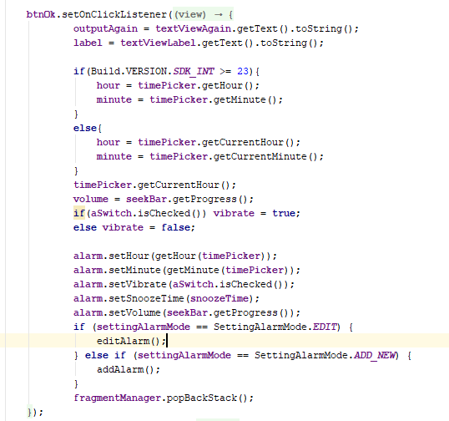  
   + Xóa và Hủy cài đặt:  
   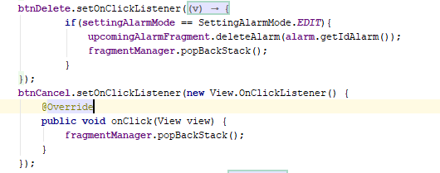
4. Màn hình chọn nhạc chuông:  
   -Tên người làm: Đào Phi Lạc
5. Màn hình chọn cách tắt báo thức:  
   - Tên người làm: Nguyễn Anh Nhật  
   - Các xử lý:  
   + Xem trước các màn hình khi báo thức reo, khi nhấn vào cái ImageButton:  
   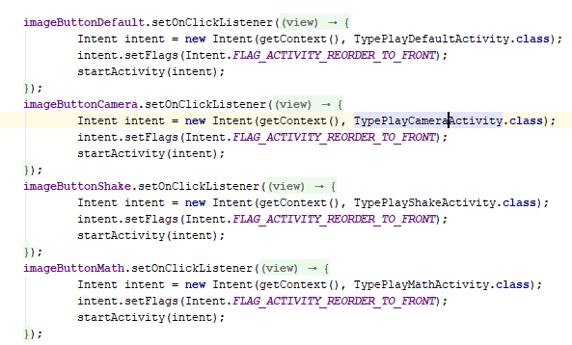  
   + Chọn cách tắt báo thức:   
   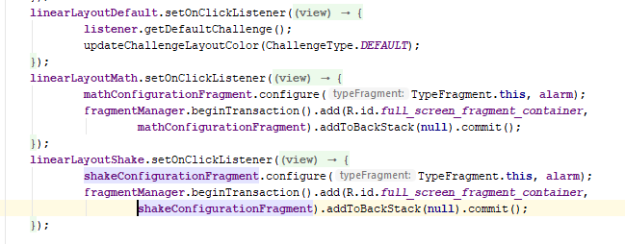  
   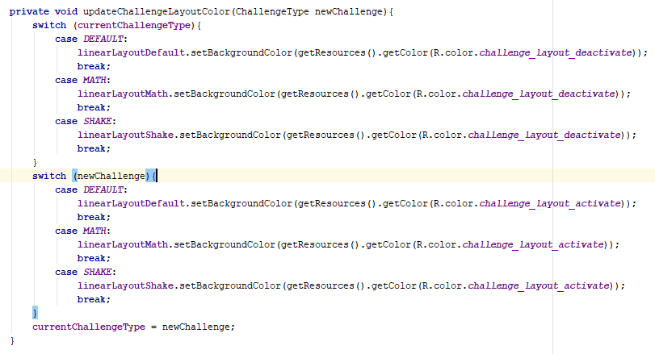  
   + Nhấn OK, trở về màn hình trước:  
   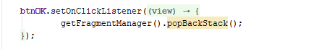
6. Màn hình cài đặt chế độ lắc:  
   -Tên người làm: Đào Phi Lạc
7. Màn hình thử thách lắc:  
   -Tên người làm: Đào Phi Lạc
8. Màn hình cài đặt chế độ làm toán:
9. Màn hình thử thách làm toán:

-Tên người làm: Trần Thị Thanh  
-Các xử lý chức năng chính:  
a. Tạo phép tính mới:  
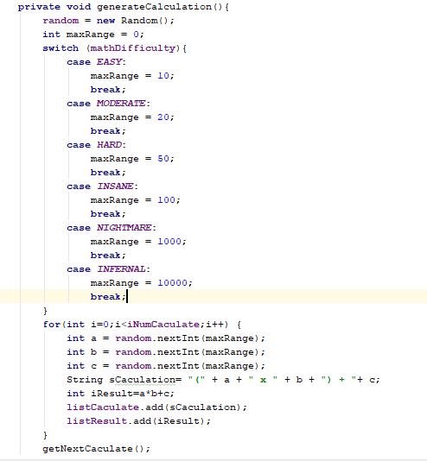  
-Phép tính theo công thức: a*b+c  
-Các số a, b, c được radom theo 6 mức khác nhau (tùy vào cài đặt của người sử dụng)